FM-199-4-2012
12 de abril de 2012
MBA. Jesús Brenes Fernández
Jefe, Sección Seguridad y Tránsito
Oficina de Servicios Generales

Estimado señor:

Debido a que el día de hoy extravié mi tarjeta de acceso vehicular a la Universidad, solicito su colaboración para que el día de mañana el oficial de seguridad me permita ingresar por el área de acceso a visitantes, en horario de 7:00 a.m. a 8:00 p.m. y así no tener inconveniente alguno. La placa de mi vehículo es 655526

Agradezco su colaboración.

Atentamente,

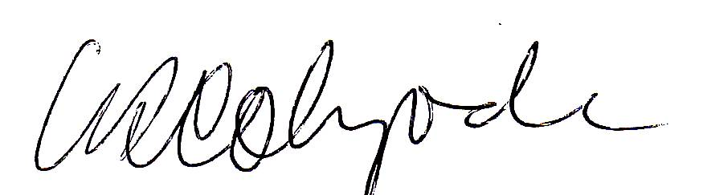

Dr. Luis Diego Calzada Castro
DECANO

